Dicionário RADIUS

Cliente/Usuário: é o host que deseja usufruir de um recurso da rede, como por exemplo, uma estação que deseja se associar a um Access Point.
NAS (Network Autentication Server): é o host que recebe uma solicitação do cliente (o Access Point por exemplo) e autentica esse pedido no servidor RADIUS.
Servidor RADIUS: é o host que validará o pedido do NAS. A resposta do pedido de autenticação pode ser positiva (Access-Accept) acompanhada da tabela de parâmetros de resposta ou negativa (Access-Reject) sem nenhum parâmetro.
Nas respostas positivas (Access-Accept) os parâmetros de resposta são usados para orientar o NAS de como tratar o cliente.
Numa rede wireless, nos parâmetros podem constar por exemplo, o tempo máximo de conexão permitida, ou a chave de criptografia que deverá ser usada no canal de comunicação entre o cliente e o NAS.

Ações Radius

Criar plano

- PREENCHER A TABELA RADGROUPREPLY COM AS INFORMAÇÕES DA CONEXAO COMO MOSTRADO ABAIXO

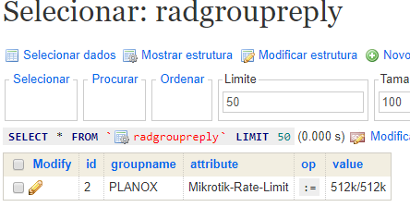

Criar usuario e conectar ao plano

INSERIMOS NA TABELA RADCHECK O USUARIO JUNTO A SUA SENHA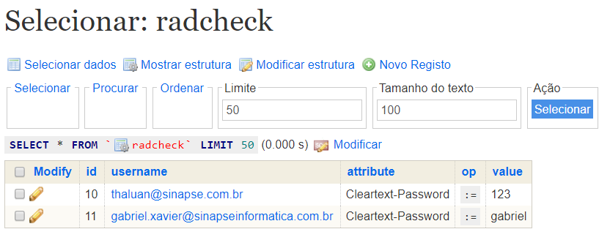

NA TABELA RADUSERGROUP LINKAMOS O USER AO CLIENTE PARA QUE O CLIENTE POSSA ENXERGAR O PLANO
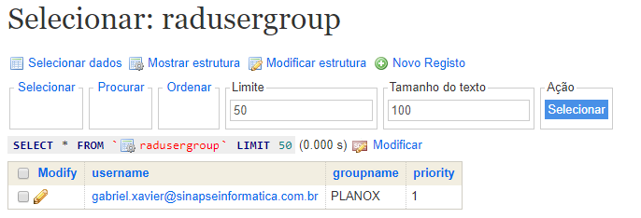

Desabilitar Autentificação Permanentemente

NA TABELA RADCHECK ADICIONAMOS AO USUARIO O ATRIBUTO AUTH-TYPE COM VALOR DE REJECT (TAMBEM É POSSIVEL FAZER A MESMA AÇÃO COM UM GRUPO)
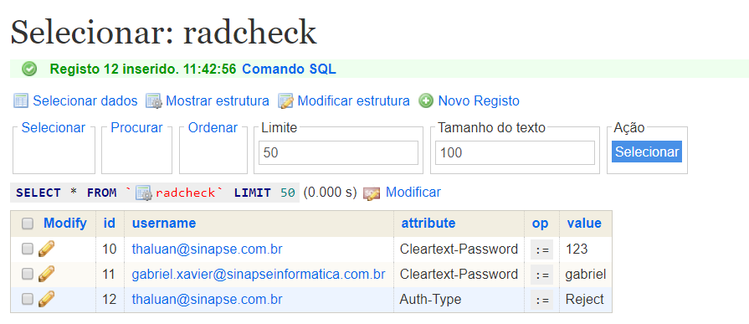

Consultar Log de Tentativa de Autentificação

NA TABELA RADPOSTAUTH PODEMOS BUSCAR AS TENTATIVAS DE AUTENTIFICAÇÃO DE UM DETERMINADO USUARIO PELO CAMPO USERNAME

Consultar Log de Usuarios Autenticados

NA TABELA RADPOSTAUTH PODEMOS BUSCAR O IP , TIMESTAMP DO INICIO E FIM DO USO DE INTERNET DE CADA USUARIO AUTENTICADO.
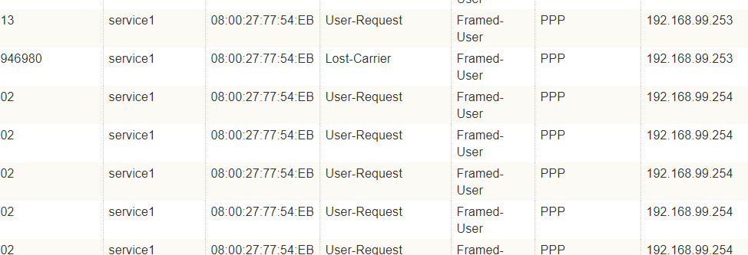

Adicionar NAS que pode fazer requisição ao Servidor

NA TABELA NAS ADICIONAMOS O ENDEREÇO DO ROTEADOR NAS QUE ACESSA O SERVIDOR E ESTABELECEMOS UMA SENHA
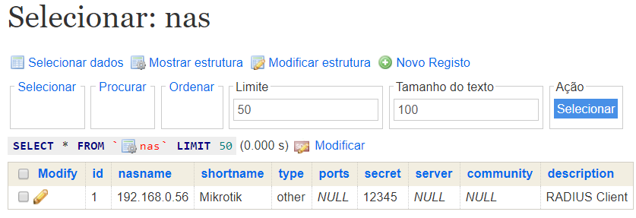

Adicionar IP fixo ao usuario

NA TABELA REDREPLY ADICIONAMOS O IP FIXO AO USUARIO VIA O ATRIBUTO FRAMED-IP-ADDRESS
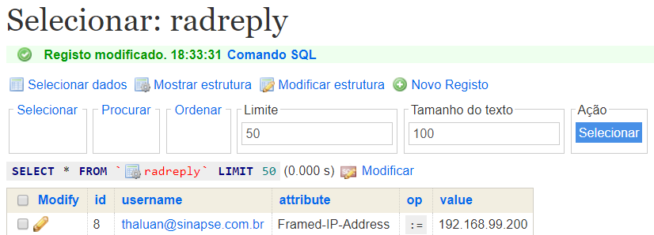

Atributo fall-through e user Default

NA TABELA REDREPLY PODEMOS USAR A OPÇÃO FALL-THROUGH PARA QUE O USUARIO PEGUE OS ATRIBUTOS DECLARADOS PELO USUARIO DEFAULT. NA IMAGEM ABAIXO O USUARIO THALUAN TERIA O ATRIBUTO FRAMED-PROTOCOL COMO PPP

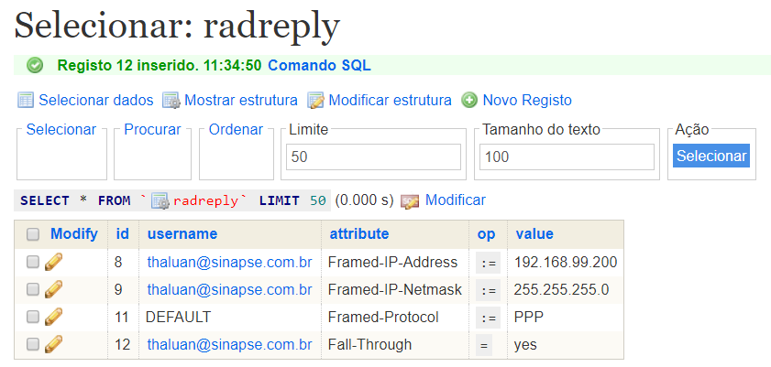
Atributo Session-Timeout

NA TABELA REDREPLY ADICIONAMOS PODEMOS USAR O ATRIBUTO SESSION-TIMEOUT PARA QUE O SERVIÇO REQUISITADO TERMINE DEPOIS DE DETERMINADO TEMPO, O CAMPO VALUE FUNCIONA EM SEGUNDOS.

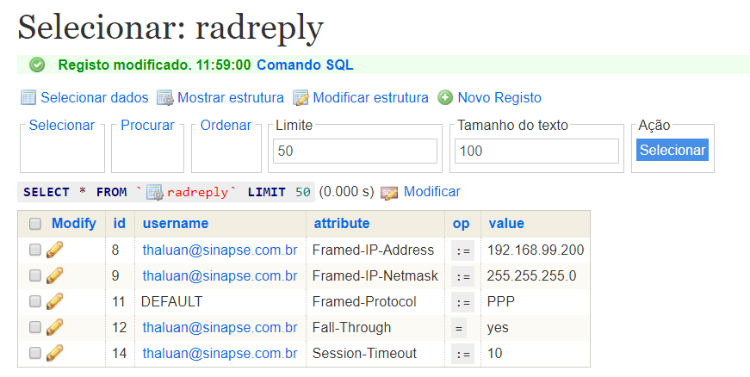

Atributo Idle-Timeout

NA TABELA REDREPLY PODEMOS USAR O ATRIBUTO IDLE-TIMEOUT PARA QUE O USUARIO PERCA CONEXAO DEPOIS DE DETERMINADA QUANTIDADE DE TEMPO INATIVO. O CAMPO VALUE FUNCIONA EM SEGUNDOS.

